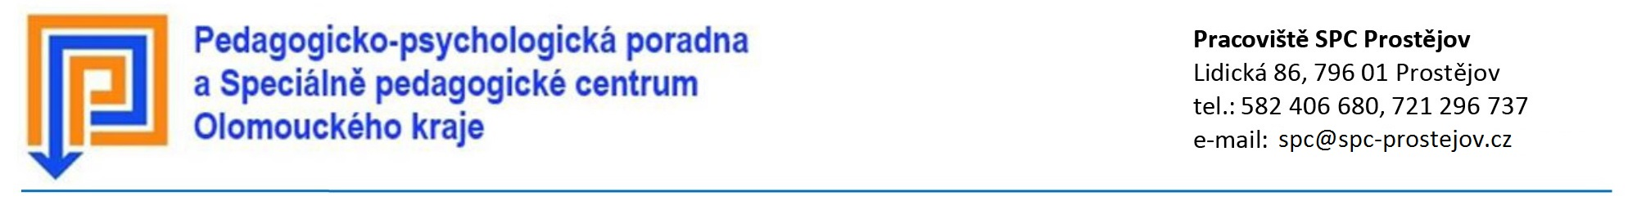
Pedagogická zpráva školy
(informace o dosavadním průběhu vzdělávání žáka na střední škole)

Jméno a příjmení dítěte:
Datum narození: Adresa bydliště:
Název a adresa školy:
Název oboru: Kód oboru:
Délka studia: Ročník: Opakování ročníku (kterého):
Individuální vzdělávací plán: ☐ ANO x ☐ NE
Zařazení do školy zřízené dle § 16 odst. 9 ŠZ: ☐ ANO x ☐ NE
třída se sníženým počtem žáků (4-6): ☐ ANO x ☐ NE
Zařazení do třídy zřízené dle § 16 odst. 9 ŠZ: ☐ ANO x ☐ NE

Zpráva je podkladem:
☐ k prvotnímu vyšetření ☐ ke kontrolnímu vyšetření - naposledy vyšetřen dne: …

Situace v kmenové třídě žáka (dle příslušných ustanovení vyhlášky č. 27/2016 Sb.):

Celkový počet žáků ve třídě:
Celkový počet žáků se SVP s podp. opatřeními II. až V. st.:
Počet pedag. pracovníků (pedagog, AP, příp. os. asistent):

Žákovi je poskytována podpora:

☐ asistentem pedagoga:
☐ školním psychologem:
☐ školním spec. pedagogem:
☐ dalším ped. pracovníkem:
☐ osobním asistentem:

Intervence jiných odborných pracovišť (má-li škola tyto informace k dispozici)
☐ jiné školské poradenské zařízení (PPP, SPC, SVP):
☐ logoped:
☐ psycholog:
☐ odborní lékaři:
☐ jiná odborná pracoviště:
☐ školní psycholog, spec. pedagog:

Důvody vyšetření (Podrobná specifikace projevů – uveďte také předpokládané důvody školních obtíží – nedostatek nadání, specifikace poruch učení nebo chování, nedostatečná domácí příprava, kulturní prostředí, odlišné životní podmínky žáka atd.)

Rodinné prostředí žáka (Výchovné působení rodiny, odlišnosti kulturního prostředí, specifické životní podmínky.):

Pomůcky dosud využívané při výuce (kompenzační, didaktické, IT):

Hodnocení prospěchu žáka/studenta: (předměty, ve kterých vyniká, ve kterých má obtíže)

Hodnocení odborného výcviku:

Hodnocení žáka Praktické školy (jednoleté nebo dvouleté:

Charakteristika obtíží ve vzdělávání:

Charakteristika obtíží v chování (sociální vztahy, postoj k autoritám):

Jiné problémy (absence, psychické problémy, komunikační obtíže):

Návrh úprav podmínek ukončování vzdělávání (popište, jakým způsobem je třeba upravit podmínky pro konání závěrečné zkoušky):

a) V teoretické části:

b) V praktické části:

Zpracoval

Třídní učitel
Výchovný poradce / Koordinátor pro inkluzi
 | jméno | podpis

V dne:

……………………………..……
podpis ředitele školy a razítko

